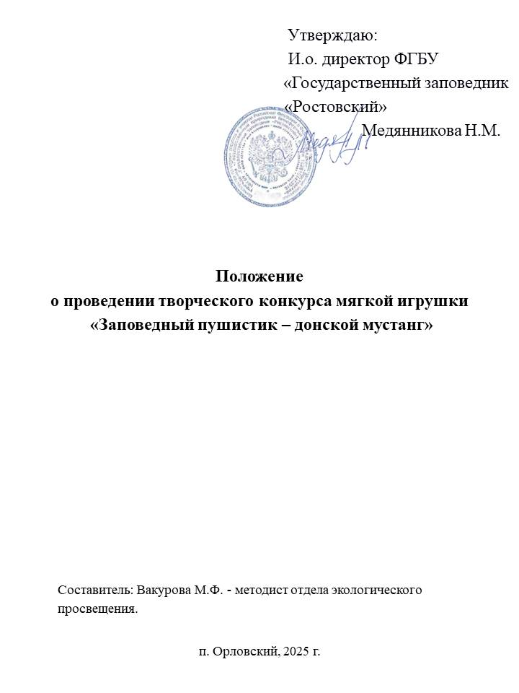

Положение
о проведении творческого конкурса мягкой игрушки
«Заповедный пушистик - донской мустанг»

1. Общие положения
1.1. Настоящее Положение о проведении творческого конкурса мягкой игрушки
«Заповедный пушистик - донской мустанг» (далее - конкурс) определяет цели и задачи, условия и порядок проведения.
1.2. Федеральное государственное бюджетное учреждение «Государственный природный биосферный заповедник «Ростовский» осуществляет организацию, подготовку, проведение конкурса, а также формирует состав конкурсного жюри.

2. Цель и задачи конкурса
Цель конкурса: привлечение внимания к заповедному делу, популяризация знаний о природе заповедника «Ростовский».
Задачи конкурса:
- предоставить участникам возможность в соревновательной форме развить и продемонстрировать свои интеллектуальные и творческие способности, активизировать творческую деятельность;
- создание условий для творческого общения между детьми, их семьями и педагогами.
- помощь в развитии воображения и активизация творческого мышления.
- развитие интереса участников к познавательной деятельности с целью получения новых знаний и умений.

3. Участники конкурса
3.1. В конкурсе могут принимать участие все желающие: учащиеся школ, учащиеся учреждений дополнительного образования детей, воспитанники дошкольных учреждений, любители творчества.
3.2. Конкурс проводится в пяти возрастных категориях:
- дошкольный возраст – 2-6 лет (работы от детей 7 лет из дошкольных учреждений приравниваются к этой категории);
- младший школьный возраст –7-10 лет;
- подростковый возраст –11-15 лет;
- старший школьный возраст –16-18 лет;
- взрослые – старше 18 лет.
3.3.Участие в конкурсе означает согласие автора на использование его работы в некоммерческих целях.

4. Сроки проведения и критерии оценки Конкурса
4.1. Конкурс проводится с 1 октября 2025 по 1 февраля 2026 г. (в эти сроки должна быть учтена почтовая пересылка).
4.2. Присланные на конкурс работы не возвращаются и не рецензируются.
4.3. Организаторы конкурса оставляют за собой право использования работ в целях популяризации конкурса.
4.4. Работы, несоответствующие условиям и тематике конкурса не рассматриваются
Критерии оценки конкурса:
- соответствие заданной номинации;
- художественное мастерство (техника и качество исполнения работы);
- эстетичность
- соответствие общим требованиям к оформлению конкурсных работ.
Конкурсные работы с пометкой конкурс «Заповедный пушистик – донской мустанг» предоставляются в срок до 1 февраля 2026 года (включительно) в ФГБУ «Государственный природный биосферный заповедник «Ростовский» по адресу:
347510, Ростовская область, Орловский район, п. Орловский, пер. Чапаевский 102.
Отдел экологического просвещения заповедника «Ростовский»
Телефон 89286144660, 8(86375)34-0-10 координатор – Вакурова М.Ф.
В целях гарантированной сохранности работы рекомендуется пересылать ценной бандеролью; участнику необходимо сохранить почтовую квитанцию об отправке.

5. Содержание Конкурса
5.1.Участникам конкурса предлагается создать мягкую игрушку. Она должна быть похожа на животное, заявленное в номинации и быть узнаваемой. У донского мустанга, который живет на о. Водный на одном из участков заповедника.
Масть: преимущественно рыжая, часто — с золотистым оттенком. На ногах и голове встречаются белые отметины.
Голова: средних размеров с небольшими заострёнными подвижными ушами, широкими ноздрями, широко расставленными большими глазами. Затылок короткий и узкий, место соединения с шеей — широкое, что несколько сковывает движения.
Шея: несколько дугообразная и длинная, широкая и выступающая холка.
Удлинённый, широкий и немного покатый круп, прямая и длинная спинопоясничная линия.
Выпуклая, хорошо сформировавшаяся спина, развёрнутая грудь.
Сильные длинные ноги с плотными широкими пястями, мускулистыми и крепкими предплечьями.
5.2.Творческие работы принимаются на конкурс по следующей номинации:
- «Донской мустанг»
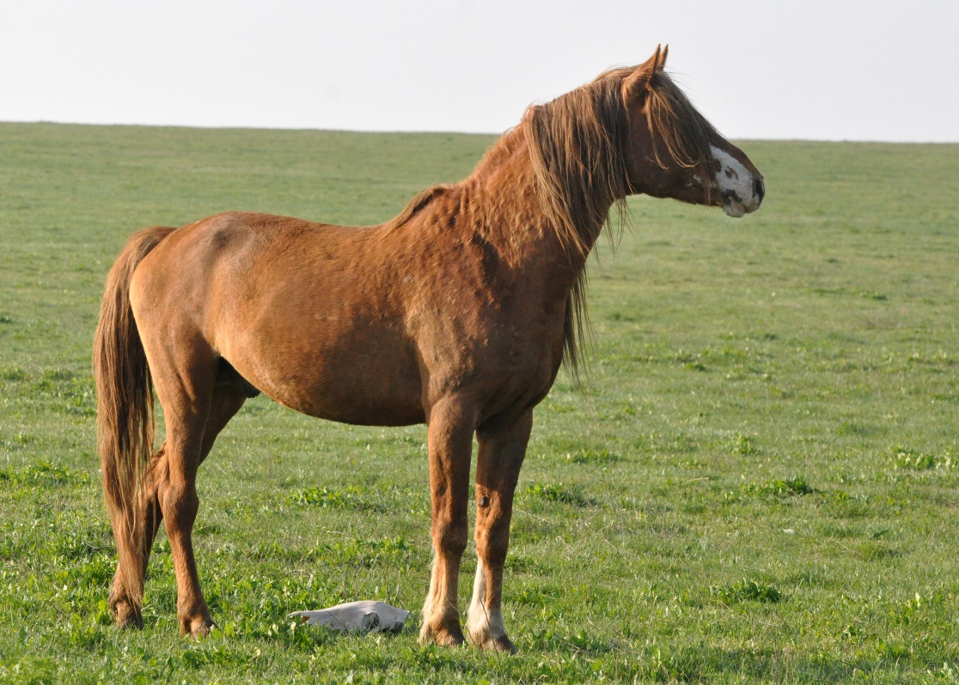

6. Требования к работам
6.1. Допускается только индивидуальное участие в конкурсе. Каждый участник может подать на конкурс только одну работу.
6.2. На конкурс поделок принимаются работы, строго отвечающие заявленной тематике.
- размер игрушки должен быть от 15 см до 30 см в высоту и от 15 см до 25 см в ширину;
- техника исполнения работы может быть любая: сшитая, вязанная, валеная и т.п;
- для набивки может использоваться любой мягкий материал;
- игрушка должна иметь прикреплённую этикетку (приложение №1).
6.3. Подача работ на конкурс означает согласие участников и их законных представителей на обработку своих персональных данных в соответствии с Федеральным законом от 27.07.2006 №152-ФЗ «О персональных данных».

7. Подведение итогов и награждение победителей
7.1. Призовые места определяются в каждой возрастной категории. Победители конкурса будут награждены почётными грамотами и сувенирной продукцией заповедника.
7.2. Участники конкурса получат электронные Благодарственные письма.
7.3. Итоги конкурса будут объявлены после 1 февраля 2026 г. на сайте заповедника «Ростовский», в нашей группе « ВКонтакте» https://vk.com/public59410135,
«ОК»- https://ok.ru/group/57342091853990
Приложение №1
АНКЕТА-ЗАЯВКА
участника конкурса поделок «Заповедный пушистик – донской мустанг»

И.Ф участника
Возраст (год)
Общеобразовательное учреждение (ДО – если есть)
Ф.И.О руководителя
Контактные  данные | Адрес  с индексом
 | Email:
 | телефон
Согласие на обработку персональных данных | Согласен (на)

